Принято:
На педагогическом совете Протокол № 14 от 26. 05. 2013г
Утверждаю:
Заведующий МБДОУ № 187 - Е. В. Никифорова

ПРОГРАММА МБДОУ № 187 по оздоровлению детей « Детский сад - здоровья» на 2013 - 2016г.г
Разработала:
Королева Людмила Ивановна
зам.зав. по ВМР
Соавторы:
- Никифорова Елена Валерьевна заведующий - Кропп Елена Владимировна воспитатель - Задонская Лидия Николаевна педагог-психолог
Красноярск - 2013г
РЕЦЕНЗИЯ
на программу «Детский сад здоровья» для детей дошкольного возраста, разработанную авторским коллективом МБДОУ №187 Ленинского района г. Красноярска
Приоритетным направлением краевой образовательной политики является сохранение и укрепление здоровья детей, поэтому формирование основ ЗОЖ у детей дошкольного возраста является весьма актуальным.
Представленная на рецензию программа «Детский сад здоровья» имеет четко сформулированные цель и задачи, актуальность их не вызывает сомнения. Основанием для разработки программы послужили нормативные и законодательные документы Российской Федерации, Красноярского края и г. Красноярска. Исходя из поставленной цели сохранения и укрепления здоровья детей, поставлен ряд задач по формированию устойчивой мотивации на ведение здорового образа жизни всех участников воспитательного процесса, в том числе и родителей. Основные принципы направлены на сохранение физического, психического и социального здоровья
Достоинством программы является комплексный подход к формированию и становлению здоровья детей, интеграция оздоровительно-развивающей программы Лазарева М.Л. «Здравствуй!», просвещение родителей в вопросах сохранения здоровья.

Заключение
Таки образом, программа «Детский сад здоровья», разработанная авторской группой МБДОУ № 187 Ленинского района г. Красноярска для детей дошкольного возраста, соответствует требованиям к программам подобного типа и может быть рекомендована для успешной реализации в учреждениях дошкольного образования.
Зав.лаб.МФОО
КК ИПКПП РО
доцент, к.б.н. Гуров В.А.
Пояснительная записка
Проблема здоровья человека, его сохранения и укрепления остается актуальной, требующей серьезного педагогического осмысления и решения. Статистика свидетельствует, что физиологически зрелыми сегодня рождаются не более 14 % детей. Соответственно доминирующая часть детей уже после рождения не готова к полноценной жизни. Из детей, пришедших в 1 класс, 25-35 % имеют нарушения физического развития или хронические заболевания. Только 8-10% выпускников школ можно считать действительно здоровыми.
Кризисные явления в обществе способствовали изменению мотивации образовательной деятельности у детей разного возраста, снизили их творческую активность, замедлили их физическое и психическое развитие, вызвали отклонения в социальном поведении.
Представляется значимым начинать решение этой проблемы с дошкольного детства, в условиях дошкольного образовательного учреждения. И эту задачу призывает решать «Программа воспитания и обучения детей в детском саду » под редакцией М.А. Васильевой, В.В.Гербовой, Т.С.Комаровой.
Более того, решение задач укрепления физического и психического здоровья ребенка, формирование основ двигательной и гигиенической культуры, задач валеологического просвещения дошкольников становится базой для успешной реализации программы в целом.
При этом основное внимание необходимо уделять сохранению естественности психического развития ребенка, построению прочного фундамента жизнеутверждающей, созидающей и творческой личности. Тогда у ребенка - дошкольника формируется позиция признании ценности здоровья, что позволяет кардинально перестроить мотивационное ядро личности, создать систему установок на здраво созидание не только по отношению к собственному «Я», но и по отношению к миру.
Необходимость воспитания валеологической культуры подчеркивают и исследования, подтверждающие, что здоровье человека лишь на 7-8 % зависит от успехов здравоохранения и более чем на 50% - от его образа жизни. Так же очевидно, что становление валеологической культуры человека обусловлено прежде всего процессом воспитания, педагогическим взаимодействием взрослого с ребенком, широким спектром педагогических средств и приемов.
Проблема здоровья должна рассматриваться в широком социальном аспекте. С этой позиции в центре работы по полноценному физическому развитию и укреплению здоровья детей должны находится, во 1-х, семья, и условия проживания; во-2-х, дошкольное учреждение, где ребенок проводит большую часть своего времени, т.е. те социальные структуры, которые в основном определяют уровень здоровья детей.
Сохранение и укрепление здоровья детей - приоритетное направление в работе ДОУ. Стратегией здоровье сберегающей образовательной технологии является организация образовательного процесса в условиях детского сада и семьи, при которых качественное обучение, воспитание и развитие детей происходит без нанесения ущерба их здоровью. Данная стратегия реализуется ДОУ в следующих направлениях:
- Организация соблюдения санитарно-гигиенических условий;
- Физкультурно-оздоровительная работа;
- Организация питания;
- Обеспечение безопасности жизнедеятельности детей ;
- Образовательные программы по здоровьесберегающим технологиям.
Авторская программа «Детский сад здоровья» эмоционально-творческого, нравственного и физического развития детей через аспекты медико-педагогических основ образования, является обобщением опыта работы по формированию здоровья детей в ДОУ.
Программа разработана в соответствии с основными Положениями Закона об образовании РФ. Теоретической основой служит концепция государственной семейной политики в Красноярском крае на 2011-2015 г , краевая программа развития образования на 2011-2015г, а также исследования ведущих педагогов, психологов, медиков.
Исходя из основных приоритетов, научно-методической новизной программы являются:
- организация и поддержка непрерывного диалога внутри образования и вне его воспитанника через родителей, педагога;
- качество образования не только ЗУН, а общая универсальность, способы жизнедеятельности, коммуникация, диалог - как средство достижения качества включается в организацию образовательного процесса каждого воспитанника, его родителей, педагогов, администрации ДОУ.
Механизмом качества является организация управления, технологиями (жизнеспособность кадров).
КК ИПК ПП РО, кафедра здоровье и жизнеобеспечение- здоровье в регионе
Сообщество МБДОУ в районе работа по программе: «Внедрение «Внед здоровьесберегающих технологий в образовательный процесс»
Осознание ценности здоровья каждым педагогом

Поиск новых форм и подходов в оздоровлении детей привел к созданию новых образовательных программ, направленных на формирование здоровья дошкольников. Ведь именно в дошкольном возрасте формируются все поведенческие навыки, а также отмечается более тесная связь ребенка с семьей, с воспитателем. Через такие программы появляется возможность воздействовать не только на ребенка, но и на его семью. Самой удачной, на наш взгляд является программа M.JLЛазарева «Здравствуй!». Она предусматривает формирование здоровья ребенка через тесный контакт с семьей. Коллектив педагогов ДОУ № 187 активно сотрудничает с коллективом педагогов ДОУ №155. Совместно проводятся семинары, педсоветы, конференции по обмену опытом под руководством кафедры здоровье и жизнеобеспечение КК ИПК ПП РО. Это позволило выйти на создание авторской здоровьесохраняющей программы « Детский сад здоровья». Программа « Детский сад - здоровья» решает основные задачи в проблеме формирования здоровья детей.
- Цель программы
Воспитание физически здорового и социально адаптированного
ребенка, обеспечение его психического благополучия, а также
формирование у дошкольника ответственности за свое здоровье.

Задачи:
1 .Создать условия для реализации единого процесса в трех направлениях: оздоровительное, воспитательное, и образовательное
2.Решать проблему качественного улучшения и физического состояния ребенка.
3.Организовать взаимосвязь физического и духовного развития
дошкольников: развитие нравственности, формирование эстетических
взглядов и убеждений, отношение самовыражения в трудовых действиях в процессе физического воспитания.
4. Обучать естественным видам движений и развивать двигательные качества.
5.Создать условия для эмоционального благополучия детей во взаимодействиях всех субъектов воспитания; ребенок воспитатель ребенок- ребенок, ребенок- родитель, воспитатель-родитель
6.Создать и реализовать модель дошкольного оздоровительного учреждения.
7.Формировать степень мотивации всех участников воспитательного процесса.

1.2. Законодательно-нормативное обеспечение программы
- Закон РФ «Об образовании»
- Санитарные нормы и правила, утвержденные совместным постановлением Министерства РФ и Госсанэпиднадзором
- Устав ДОУ
- Типовое положение о дошкольном образовательном учреждении
- Ожидаемые результаты
1.Снижение уровня заболеваемости ( ОРВИ)
2.Повышение уровня физического, психического и социального здоровья детей
- Осознанное отношение детей и их родителей к состоянию здоровья как основному фактору успеха на последующих этапах жизни
- Объекты программы
Дети дошкольного учреждения
Семьи детей, посещающих образовательное учреждение Педагогический коллектив образовательного учреждения

Основные принципы программы:
Принцип активности и сознательности - участие всего коллектива педагогов и родителей в поиске новых, эффективных методов и целенаправленной деятельности по развитию физических двигательных действий, плодотворное формирование у детей положительного отношения к предмету деятельности.
Принцип комплексности и интегративности - решение оздоровительных задач в системе всего учебно-воспитательного процесса и всех видов деятельности.
Принцип природосообразности- определение форм и методов воспитания на основе целостного психолого-педагогического знания о ребенке, его физиологических и психологических особенностей.
Формирование у дошкольников стремления к здоровому
образу жизни.
Принцип дифференциации содержания педагогического процесса -
педагогический процесс необходимо ориентировать на индивидуальные особенности каждого ребенка, темпы развития и физические возможности детей.

Основные направления программы Образовательное.
- Организация процесса обучения в естественных условиях и обстоятельствах.
- Создание условий для самостоятельного познания окружающей действительности в двигательной сфере с помощью собственных усилий в процессе решения двигательных задач.
- Формирование в процессе обучения двигательным действиям развитию эмоциональной сферы.
- Обращение самого серьезного внимания на постановку частных задач при обучении отдельным двигательным действиям, формирование и совершенствование новых двигательных умений и навыков в прикладном, спортивном направлении.
- Формирование на доступном уровне необходимых знаний в области гигиены, медицины, физической культуры.

Оздоровительное
- Организация комплексных оздоровительно - педагогических занятий «Уроки здоровья».
- Организация здоровьесберегающей, здоровьесохраняющей среды в ДОУ
- Формирование у детей жизненно важных двигательных навыков и умений, способствующих укреплению здоровья.

Воспитательное.

1. Формирование культуры здорового образа жизни у дошкольников совместно с родителями.
2. Формирование правильного отношения детей к физкультурным занятиям, мероприятиям проводимым совместно с родителями.
3. Создание условий для проявления положительных эмоций
4. Ведение борьбы с индивидуализмом, эгоизмом, несправедливостью.
5. Влияние на формирование чувства прекрасного, способствование
гармоничному, пропорциональному развитию тела, стойкости, формирование осанки, изящества, ловкости, грациозности и уверенности в движениях.

Раздел 4.
Обеспечение реализации основных направлений программы
4.1. Техническое обеспечение.
1. | Приобретение необходимого оборудования: медицинского, спортивного (мячи волейбольные, массажные, баскетбольные, массажеры, тренажеры, лыжи), оборудование помещений: спортивный зал, спортивная площадка, тренажерный зал, музыкальный зал, бассейн, групповые комнаты ДОУ. | Заведующий  МБДОУ
2. | Осуществление ремонта: пищеблок, коридоры, группы, бассейн, спортивный зал; игровые и спортивная площадка на улице | Заведующий МБДОУ, завхоз, председатель БФ
3. | Пополнение среды нестандартными пособиями: мягкие модули, массажеры, массажные мячи, «каштанчики», тренажеры, | Заведующий  МБДОУ,  председатель  БФ,  узкие специалисты,  воспитатели
4. | Контроль за соблюдением Сан ПиН .Обеспечение условий для предупреждения травматизма в ДОУ (соблюдение правил ТБ при организации учебного процесса и свободного времени, своевременный ремонт мебели и оборудования в ДОУ) | Завхоз МБДОУ, зам.зав. по ВМР
4.2. Организационно-методическое и медико-психолго педагогическое обеспечение
1. | Разработка программы оздоровления и осуществление контроля за выполнением оздоровительных мероприятий, физическим и психическим развитием детей ДОУ | Заведующий МБДОУ, зам.зав. по ВМР
2. | Разработка и внедрение здоровьесберегающих методик в педагогическом процессе | Зам.зав. по ВМР, ст. м/с, инструктор по ФИЗО
3 | Поиск и внедрение эффективных технологий и методик оздоровления:  - Элементы точечного массажа (по А.А.Уманской)  - Пальчиковая и артикуляционная гимнастика  - Психогимнастика по Чистяковой, тренинг расслабления по Джекобсону  - «Дорожки здоровья» (контрастная дорожка) | Зам.зав. по ВМР, ст. м/с, воспитатели, узкие специалисты МБДОУ

- Закаливание водой, солнцем и воздухом
- Профилактика зрительного утомления по В.А.Ковалеву
- Профилактика плоскостопия
- Профилактика сколиоза.
4. | Анализ диагностик и отслеживание результатов по физическому воспитанию, психическому и физическому здоровью детей:  - диагностика физической подготовленности  Иванов В.А.  - - диагностика по физическому воспитанию по  - «Программе воспитания и обучения детей»  - М.А.Васильевой, Гербовой В.В, анализ состояния  - здоровья воспитанников ;  - - психоэмоциональное состояние детей . | Зам.зав. по ВМР, специалисты МБДОУ
5. | Составление плана непосредственно-образовательной деятельности в соответствии с САНПИН и требованиями программы | Зам.зав. по ВМР
6. | Составление годового плана работы с учетом основных направлений программы «Здоровый малыш» (Дни Здоровья, спортивные соревнования, семейные эстафеты, физкультурные досуги) | Заведующий МБДОУ, зам.зав. ВМР
7. | Создание здорового психологического микроклимата в коллективе взрослых и детей | Психолог,  воспитатели
8. | Проведение здоровьесбережения через все виды деятельности детей ДОУ:  - психологический фон занятий,  - длительность занятий, - соблюдение санитарно-гигиенических требований,  - соответствие умственной нагрузки двигательной активности детей в течение дня,  - оборудование предметно-развивающей среды группы, ДОУ | Зам.зав. ВМР, узкие специалисты МБДОУ
9. | Совершенствование форм по работе с родителями воспитанников в рамках программы «Здоровый малыш» с целью укрепления здоровья детей и пропаганды здорового образа жизни, активного отдыха с детьми. | Зам.зав. по ВМР, воспитатели МБДОУ
10. | Расширение связей с социальными институтами города в рамках реализации программы «Здоровый малыш» (ЦПМСС № 2, КГБУЗ «КГДП» № 4, КК ИПК ПП РО кафедра здоровья и жизнеобеспечения, спортивный комплекс «Здоровый мир») | Заведующий МБДОУ, зам.зав. ВМР

Этапы реализации программы «Детский сад здоровья»
Группа ДОУ | 1 этап 2013-2014 | 2 этап 2014-2015 | 3 этап 2015-2016
Средняя группа | • Создание | • Пополнение | • Совершенствование
Старшая группа | предметно | предметно | предметно
Подготовительная | развивающей | развивающей | развивающей среды  ТТАЛ Т
 | среды группы: | среды групп | групп, ДОУ
группа | - подбор мебели в | (зоны и уголки
 | соответствии с | здоровья),
 | ростом и возрастом | ДОУ
 | детей; | (спортивный зал,
 | - приобретение и | музыкальный
 | установка | зал, бассейн)
 | здоровьесберегающе
 | го оборудования;
 | • Повышение | • Повышение | • Повышение
 | квалификации | квалификации | квалификации
 | педагогов, | педагогов. | педагогов.
 | обучение в | обучение в | обучение в
 | КК ИПК ПП РО | КК ИПК ПП РО | КК ИПК ППРО
 | • Знакомство | • Освоение | Реализация
 | педагогов с | воспитанникам | программы
 | программой | и программы | «Здравствуй!»
 | «Здравствуй!» | «Здравствуй!» | М.Л.Лазарева,
 | М.Л.Лазарева, | М.Л.Лазарева | включение в
 | обучение по |  | образовательный процесспроцесс
 | реализации данной |  | инновационных
 | программы |  | здоровьесберегающих
 |  |  | технологий
 | • Создание | • Проведение | • Проведение
 | творческой группы | интегрирован | интегрированных
 | по разработке | ных бразовательных | учебных занятий
 | интегрированных | занятий по | по программам
 | занятий с опорой | программам | «Здравствуй!» и
 | на программы | «Здравствуй!» | «Программе
 | «Здравствуй!» и | и «Программе | воспитания и
 | «Программу | воспитания и | обучения в д/с»
 | воспитания и | обучения в
 | обучения в д/с» | д/с» В. В. Гербова, Т. С. Комарова

 | • Создание | • Отслеживание | • Мониторинг
 | интегральной | здоровья | качества
 | карты здоровья | воспитаннико | реализации
 | (аитропометрия, | в по | программы по
 | диагностика | интегральной | оздоровлению детей
 | первичная, | карте | «Детский сад
 | вторичная) | здоровья  (антопометри  я, диагностика  первичная,  вторичная),  анализ. | здоровья»
 | • Знакомство | Участие | • Знакомство
 | родителей с | родителей в | родителей с
 | реализуемой | реализации | результатами
 | программой по | программы по | работы реализации
 | оздоровлению | оздоровлению | программы
 | детей, заключение | детей, | «Детский сад
 | контракта | заключение | здоровья»
 | здоровья, | контракта
 | заполнение анкет | здоровья, заполнение анкет с родителями вновь  прибывших  детей
 | • Реализация плана | Реализация плана | Реализация плана
 | оздоровительных | оздоровительных | оздоровительных
 | мероприятий на | мероприятий на | мероприятий на
 | 2013/14 г.г. | 2014/15 г.г. | 2015/16 г.г.

Структурная модель работы по программе
Структура работы по системе формирования культуры здорового образа жизни у дошкольников предполагает тесное сотрудничество всего
коллектива и родителей ДОУ
 | Участники процесса | Задачи процесса по данному направлению
1 | Заведующий ДОУ и зам.по ВМР. | Контроль за созданием необходимых условий работы организацией педагогического процесса, консультации
2 | Педагог-психолог | Изучение и методические разработки по данной проблеме, проведение практических занятий, консультаций для коллектива ДОУ, выявление особенностей детей и их обсуждение с педагогическим коллективом в целях учета в работе, формирование психологического здоровья ребенка
3 | Воспитатели | Учет особенностей детей, проведение закаливающих процедур, включение элементов занятий и их программного материала в общеобразовательный процесс и режимные е моменты
4 | Медицинский  персонал | Выявление особенностей детей и их обсуждение с воспитателями, проведение профилактических мероприятий, контроль за соблюдением санитарно - гигиенических норм
5 | Инструктор по  физическому  воспитанию | Учет особенностей детей, включение элементов занятий и их программного материала в общеобразовательный процесс и режимные моменты, использование соответствующих возрасту детей двигательных упражнений и оздоровительных методик, мониторинг по физическому развитию детей
6 | Музыкальный  руководитель | Учет особенностей детей, включение элементов занятий и их программного материала в образовательный процесс, повышение психоэмоциональной устойчивости через объяснения влияния музыки на эмоциональное состояние человека (Классическая музыка успокаивает, есть грустная и веселая музыка, музыка для релаксации и.т.д.)
7 | Педагог  дополнительного  образования | Интеграция программ « Воспитание и обучение детей в детском саду» М.А.Васильева, В.В.Гербова,  Т.С.Комарова и « Здравствуй !» Лазарев М.Л. Включение по возможности элементов занятий и их программного материала в общеобразовательный процесс, повышение психоэмоциональной устойчивости, расширение знаний о здоровье.
8 | Обслуживающий | Соблюдение санитарно-гигиенических норм

 | персонал | требований
19 | Родители | Формирование навыков ЗОЖ:  использование дома здоровьесберегающих упражнений, гимнастики, элементов занятий, закаливающих процедур, релаксация, минутки здоровья, учет особенностей ребенка.

План оздоровительных мероприятий на 2013-2016 уч. г.

- Здоровьесохраняющие режимы.

Мероприятия | Сроки | Кратность | Ответственны  й
1 | 2 | 3 | 4
Утренний прием детей с оценкой состояния здоровья | Постоянно | Ежедневно | Ст.м /с, воспитатели
Прогулки на свежем воздухе | По режиму каждой возрастной группы | Ежедневно,  2 раза в день | Воспитатели
Прием пищи в установленное время |  | 4 раза в день | Воспитатели, мл.воспитатели
Дневной сон |  | 1 раз в день | Воспитатели
Правильная организация занятий с учетом возрастных особенностей |  | От 1,5-3 лет-  - занятий в неделю (утром и после сна); продолжительно сть 1 занятия - до 15 мин.  От 3 - 4 г,-  - занятий в неделю (утром); продолжительно сть 1 занятия — 15 мин.  От 4-5 лет - 11 занятий в неделю (утром); продолжительно сть 1 занятия - 15-20 мин.  От 5-6 лет -  - занятий в неделю (утром); продолжительно сть 1 занятия - 20 - 25 мин.  От 6-7 лет -  - занятий в неделю (утром); продолжительно сть 1 занятия - 25 - 30 мин. | Зам.зав. ВМР

2. Закаливающие мероприятия
Соблюдение сезонной | Постоянно |  | Ст. м/с,
одежды детей на улице |  |  | воспитатели

Прогулки на свежем воздухе | Постоянно | Ежедневно, 2 раза в день | Воспитатели
Поддержание рационального температурного режима и чистоты воздуха в помещении ДОУ | Постоянно | Ежедневно | Ст. м\с,  воспиатели,  мл.воспитатели
Проветривание помещений (в том числе сквозное) | Постоянно | По графику | мл.воспитатели
Сон при открытых фрамугах | В теплое время года | Зависит от  температуры  воздуха | мл.воспитатели
Полоскание полости рта водой комнатной t° | Постоянно | Ежедневно после приема пищи | Воспитатели
Умывание прохладной водой до предплечья | В теплое время года | Ежедневно | Воспитатели
Воздушные ванны | Постоянно |  | Воспитатели
Контрастные дорожки | Постоянно | Ежедневно после сна | Ст. м\с
Солнечные ванны | В летний период | Ежедневно на пргулке | Ст. м/с, Воспитатели
Влажные солевые дорожки | Постоянно | Ежедневно после дневного сна | Воспитатели
Босоножье (хождения и бег босиком) | Постоянно | После  дневного сна, на  физкультурных занятиях, летом на участке | Ст. м/с, Воспитатели, инструктор по ФИЗО
Занятия в бассейне | По режиму каждой возрастной группы | 1 раз в неделю | Инструктор по плаванию

3. Лечебно-оздоровительные мероприятия
Витаминотерапия | Декабрь-  апрель | Ежедневно | Ст. м/с
Витаминизация третьего | Постоянно | Ежедневно | Ст. м/с, шеф-

блюда (витамин «С») |  |  | повар
Настойка чеснока с лимоном | Ноябрь-март | чередование | Ст. м/с
Полоскание горла «морской водой» | Ноябрь - март | чередование | Ст. м/с
Точечный массаж | Постоянно | Ежедневно на занятиях, после дневного сна | Воспитатели
Дыхательная гимнастика | Постоянно | Ежедневно на занятиях, после дневного сна | Воспитатели
Гимнастика для глаз, профилактика глазного утомления | Постоянно | Ежедневно на занятиях | Воспитатели

- Лечебно-профилактическая работа в период сезонного увеличения заболеваний (грипп, ОРВИ)
. к
Смазывание слизистой оболочки носа оксалиновой мазью (25 %) | Декабрь, январь, февраль (в период эпидемии) | 1 раз в день (утром) | Ст. м/с
Кварцевание помещений группы, спальни | Постоянно | По графику | Мл.воспитатели
Фитонциды (лук, чеснок) | Декабрь, январь, февраль (в период эпидемии) | Ежедневно в период приема пищи (обед) | Мл. вое питатели
«чесночные бусы» | Декабрь, январь, февраль (в период эпидемии) | Ежедневно | Воспитатели

5. Коррегирующие мероприятия
Коррегирующие упражнения для профилактики скалиоза, плоскостопия | Постоянно | Утренняя  гимнастика,  физкультурные  занятия | Воспитатели, инструктор по ФИЗО
Коррекция речи | Индивидуально | По расписанию | Логопед,  воспитатели
Психокоррекция Индивидуально По расписанию Психолог

6. Организация физкультурных и спортивных мероприятий
Утренняя гимнастика | Постоянно | Ежедневно по расписанию | Воспитатель
Гимнастика после сна | Постоянно | Ежедневно после сна | Воспитатель
Физкультурные занятия | 2-3 раза в неделю | По расписанию | инструктор по ФИЗО
Физ.минутки, динамические паузы | Постоянно | В течение дня | Воспитатели
Дни здоровья  * | Согласно годового плана ДОУ |  | Зам.зав. ВМР,  воспитатели,  специалисты
Спортивные праздники и развлечения | Согласно годового плана ДОУ |  | Инструктор по ФИЗО
Подвижные и спортивные игры | Постоянно | Ежедневно во время прогулок | Воспитатели
Походы, пешие прогулки, экскурсии | Согласно годового плана ДОУ |  | Зам.зав. УВР
Подготовка и участие в спортивных  соревнованиях «Веселые старты», «Большое путешествие», "Меткие стрелки", «Многоборье», «Подвижные игры», "Плавание" | Согласно годового плана ДОУ |  | Инструктор по ФИЗО

Лечебно-оздоровительные и профилактические мероприятия в МБДОУ № 187
Месяц | Мероприятие | Сроки
Сентябрь | - Прогулки на свежем воздухе  - Полоскание зева раствором «морской воды»  - Употребление свежих овощей и фруктов | В течение м-ца
Октябрь | • Профилактика гриппа - вакцинация | По графику
Ноябрь | - Полоскание зева раствором «морской воды»  - Настойка чеснока с лимоном  - Поливитамины (гексавит, ревит)  - Фитонциды (лук, чеснок)  - Чесночныебусы - Смазывание слизистой оболочки носа  оксалиновой мазью (25 %) | В течение м-ца, процедуры чередовать ч/з 2 недели
Декабрь
Январь
Февраль
Март
Апрель
Май | - Прогулки на свежем воздухе  - Употребление свежих овощей, зелени | В течение м-ца

Ежедневно:
  - «С» - витаминизация третьего блюда;
  - закаливающие процедуры в течение дня (контрастная дорожка, солевые дорожки, умывание прохладной водой до предплечья, босоножье);
  - точечный массаж, дыхательная гимнастика;
  - полоскание рта после принятия пищи (профилактика кариеса);
  - йодомарин, анафлубин, иммунал (дома);
  - кварцевание и проветривание помещений.

Интегрированная программа занятий

Программа «Воспитание и обучение в детском саду» под редакцией М.А.Васильевой,
В.В.Гербовой, Т.С.Комаровой.
Ребенок и окружающий мир.
« Моя семья »
Форма, цвет, величина. Разговор о правильном питании. Речевое развитие
Составление рассказа по теме предложенной воспитателем.
Программа
"Здравствуй" М.J1.Лазарева
«Цветок здоровья»
« Цветик - семицветик» «Полезная еда»
« Целебные звуки »
« День рождения буквы « С
« Расскажи о себе »

Ознакомление с художественной литературой.
Мойдодыр « Чуковский » «Вода и мыло»
« Мишкина каша » «Полезная еда»
« Мальчик с пальчик » «Волшебное зеркальце»
« Земляника » «Волшебство витаминов»
Физкультурно-оздоровительная
работа.

« Веселые движения »
Основные виды движений. Бег, лазанье, прыжки.
Дыхательная гимнастика. « Чудо - нос »
Закаливание. « Волшебство
закаливания »
Физкультурные досуги. « Музыкальные видео
ролики »

Культурно- гигиенические навыки.
Гигиена, умывание, пользование полотенцем, самообслуживание (одеваться и раздеваться, пользоваться столовыми приборами)
Уход за зубами.
Опрятность одежды.
« Вода и мыло » «Полезная еда»
«Волшебство зубной щетки »
« Волшебство вещей »

Воспитание гуманных чувств и положительных взаимоотношений.
« Цветок здоровья »
Дисциплина, доброе отношение к взрослым, малышам.
- Блок - организационно-методического и материального обеспечения оздоровления детей
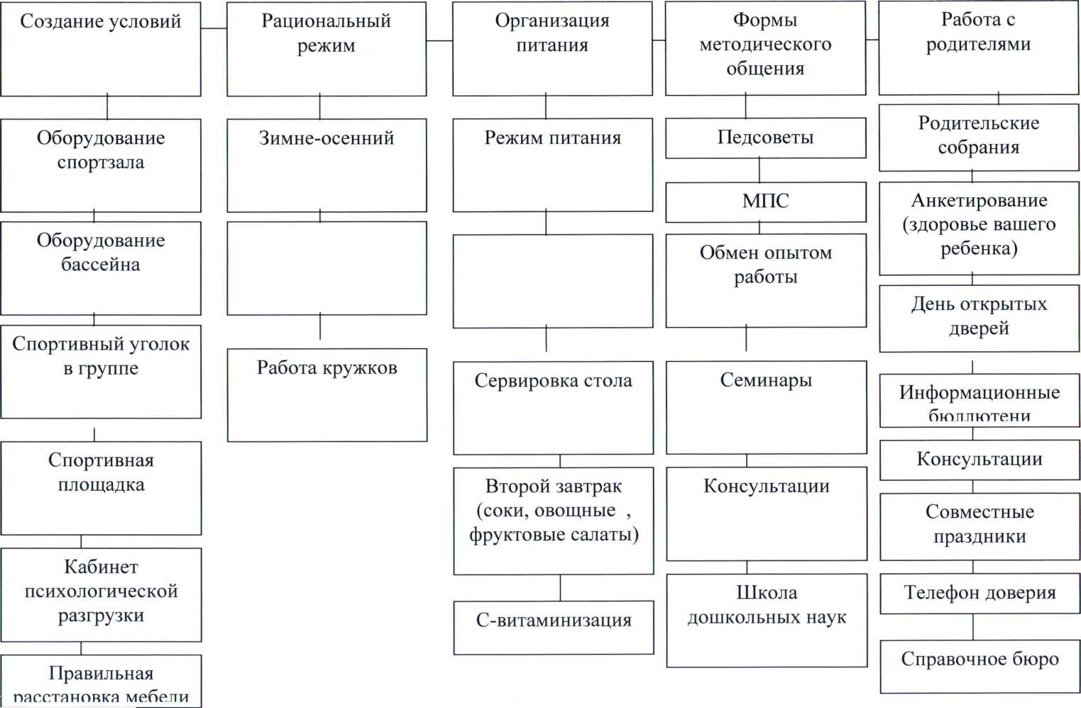

2.БЛОК - СИСТЕМА ВОСПИТАТЕЛЬНО-ОБРАЗОВАТЕЛЬНОЙ, ОЗДОРОВИТЕЛЬНОЙ, ПРОФИЛАКТИЧЕСКОЙ И КОРРЕКЦИОННОЙ РАБОТЫ
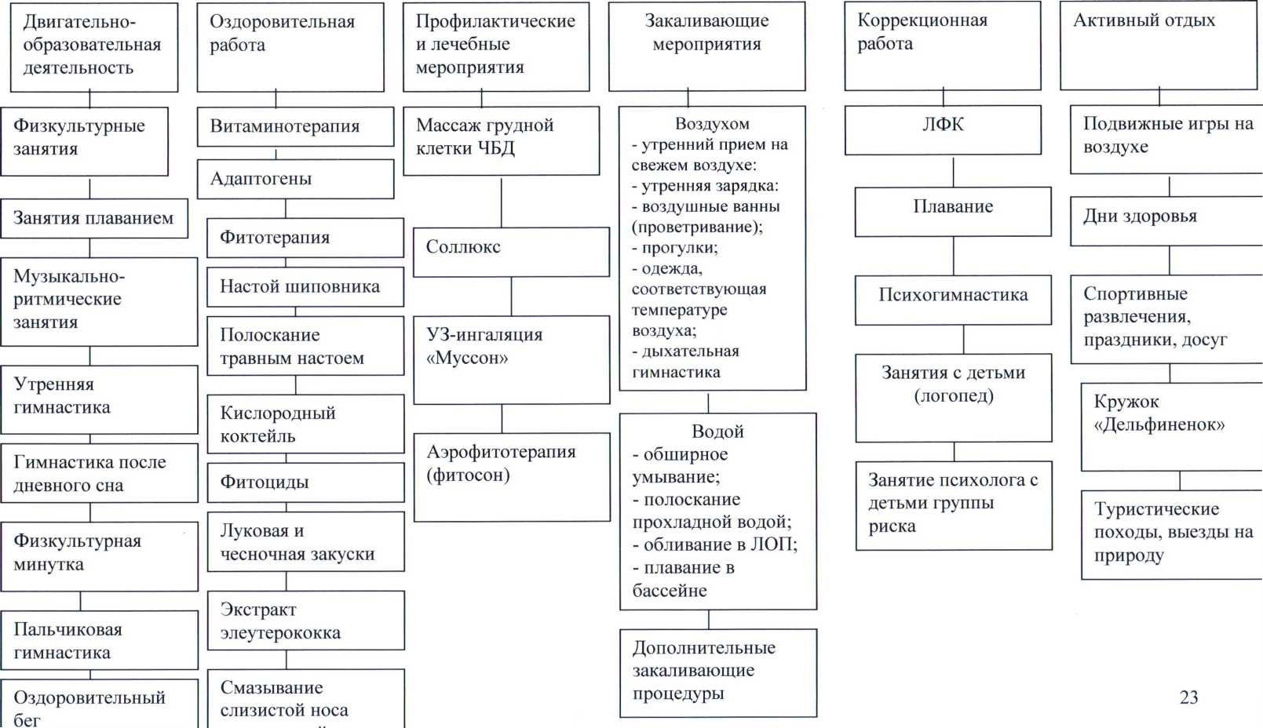

Модель организации работы по формированию представлений и навыков здорового образа жизни.
Формирование представлений здорового образа жизни

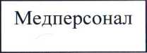
Медицинские работники Оздоровительная работа
Инструктор по плаванию
Педагог-
психолог
Педагоги
Изуч  прог]  ИННО] | ение  эамм,  зации
Планир  работы  с детьми | ование
Оборудование
предметно
развивающей
среды

Педагогика
Инструктор по физ. воспитанию
Учитель-
дефектолог
Воспитанник ДОУ
Семья
Анкетирование
Родительское
собрание
Консультативные
пункты
Совместная работа
Комплексная система физкультурно-оздоровительной работы

Создание условий для |  | Система двигательной |  | Система закаливания |  | Организация
двигательной |  | активности + система |  |  |  | рационального
активности |  | психологическои |  |  |  | питания

- гибкий режим
- занятия по подгруппам
- создание условий (спортинвентарь, оборудование спортзала и бассейна, спортивных уголков в группах
- индивидуальный режим пробуждения после дневного сна
- подготовка специалистов по двигательной деятельности
- утренняя гимнастика
- прием детей на улице в теплое время года
- физ. Занятия -двигательная активность на прогулке
- физ-ра на улице
- подвижные игры
- физкультминутки на занятиях
- гимнастика после дневного сна
- физдосуги, забавы, игры
- спортивно ритмическая гимнастика
- игры, хороводы, игровые упражнения
- оценка эмоционального состояния детей с последующей коррекцией плана
- утренняя прием на свежем воздухе в теплое время года
- утренняя гимнастика (разные формы; оздоровительный бег, ритмика, ОРУ, игровая форма)
- облегченная форма одежды;
- ходьба босиком в спальне до и после сна
- с доступом воздуха (+19,+17)
- контрастные воздушные ванны (перебежки)
- солнечные ванны (в летнее время)
-обширное умывание
- полоскание рта
- полоскание горла отварами трав
- занятие в бассейне
- контрасный душ (после бассейна) или полоскание в тазу.
- общее УФО
- кислородные коктейли -фиточай
- организация 2-го завтрака (соки, фрукты)
- введение овощей и фруктов в обед и полдник
- замена продуктов для детей -аллергиков
- питьевой режим
Диагностика
физического развития
и состояния здоровья и
физической
подготовленности
психоэмоционального
состояния
-диагностика уровня физического развития
- диспансеризация детей детской поликлиникой
- диагностика физической подготовленности
- диагностика развития ребенка -обследование психоэмоционального состояния детей психологом
- обследование логопеда
Планирование мониторинга по физическому развитию детей
МБДОУ №.187
 |  | возраст | месяц | ответственный
 | Доврачебное обследование Антропометрия  Исследование остроты зрения Плантограмма | 1г5м-7 лет 5-7 лет С 4 лет | Сентябрь- май Апрель сентябрь | м/сестра
 | Комплексная оценка состояния здоровья детей | 1.5 г-7 лет | В течение года  Февраль- | Педиатр  Узкие  специалисты
 | Оценка физической подготовленности детей | 3-7 лет | Сентябрь,  май | Инструктор I физической
 | Адаптация детей к условиям ДОУ | Вновь  прибывшие | Сентябрь-  октябрь | Психолог,  м/сестра
 | Диагностика психического развития детей | 5-7 лет | Январь,  февраль | Психолог
. | Диагностика эмоциональноволевой сферы | 2-7 лет | В течение года | Психолог
. | Определение функциональной готовности детей к школе | 6-7 лет | Октябрь, май | Инстр. по физ. культ.

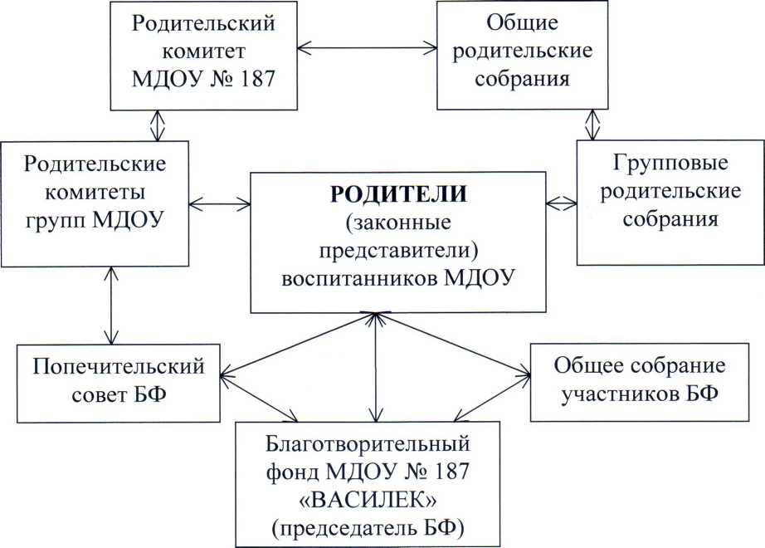
Система работы по реализации программы приобщения родителей (законных представителей) воспитанников к здоровому образу жизни
Форма работы | Мероприятия, цель | Ответственный
Работа БФ «Василек» - Заседания  Попечительского совета БФ | Финансирование мероприятий, направленных на укрепление здоровья детей ДОУ, организацию физкультурных соревнований, праздников; обеспечение здоровьесберегающим оборудованием предметноразвивающей среды групп, ДОУ | Председатель  БФ,  администрация  МДОУ
Родительские собрания в группах и в ДОУ | Информирование родителей о работе ДОУ, знакомство с результатами работы специалистов ДОУ | Заведующий  МБДОУ
«Родительский клуб» (нетрадиционные формы работы) | Расширение педагогических знаний и умений родительского сообщества; консультирование специалистов по проблеме | Зам.зав. ВМР, специалисты МБДОУ

 | укрепления здоровья детей
Дни Здоровья,  Дни открытых дверей (открытость и реклама деятельности педагогов, специалистов ДОУ) | Открытые занятия с элементами закаливания, физкультурные и спортивные праздники, культурно- массовые мероприятия, посвященные правильному питанию, пропаганде ЗОЖ; организация встреч с представителями детского здравоохранения и спорта для индивидуального консультирования родителей; беседы со специалистами ДОУ об индивидуальной линии развития каждого ребенка | Зам.зав. УВР, Инструктор по ФИЗО, музыкальный руководитель
«Папа, мама, я - спортивная семья», «Рыцарский турнир» | Спортивные эстафеты между семьями воспитанников, семейные развлечения, досуги с целью приобщения к активному отдыху и пропаганды ЗОЖ | Зам.зав. ВМР, инструктор по ФИЗО, воспитатели групп
Изучение семейных традиций и опыта семейного воспитания | Анкетирование:  - при выборе закаливающих мероприятий для воспитанников ДОУ,  при оценки работы педагогов;  - о правильном питании, Конкурсы:  - лучшее фото из семейного альбома «Самая спортивная семья»,  - «Самое полезное блюдо», семейная система закаливания «Закаляйся по- ...» | Зам.зав. ВМР, воспитатели групп

Направления работы с родителями по формированию здорового образа жизни детей
№ | Направление деятельности | Ожидаемый результат
1 | Совместно со специалистами детской поликлиники провести анализ состояния здоровья детей по результатам медосмотра. | Прогноз состояния здоровья. Составление паспорта здоровья ,котором будут представлены показатели, на основании которых родители смогут контролировать состояние здоровья и развития своего ребенка
2 | На базе ДОУ организовать консультативный пункт для родителей по физкультурно- оздоровительной работе с детьми | Коррекция ранних отклонений в состоянии здоровья детей (с участием родителей)
3 | Определить приоритетные направления по оздоровлению детей, в которых заинтересованы родители | На основе анкетирования родителей получение информации для последующей разработки содержания, форм и методов физкультурно- оздоровительной работы с детьми
4 | Провести спортивные праздники с родителями. Особое внимание уделять пропаганде среди родителей здорового образа жизни. | Формирование у детей и родителей интереса к физической культуре и спорту, вовлечение их в деятельность спортивных кружков. Привлечение внимания к здоровому образу жизни как наиболее эффективному средству профилактики заболеваний, сохранения и укрепления здоровья детей
5 | Пропагандировать лучший опыт работы по физическому воспитанию дошкольников | Издание и распространение газеты для родителей «Здоровый ребенок»

6 | Обучить родителей методам и приемам оздоровления детей: массаж, витаминотерапия, дыхательная гимнастика, разнообразные виды закаливания. Познакомить родителей с лечебно - профилактическими мероприятиями, которые проводятся в ДОУ | Взаимодействие медико-психологопедагогического коллектива ДОУ с семьей обеспечит хороший уровень укрепления здоровья детей и снижение заболеваемости
7 | Разработать рекомендации для родителей по оздоровлению детей в семье в период их подготовки к поступлению в школу | Обеспечение повышения стрессоустойчивости и сохранения здоровья ребенка при переходе из одних социально-педагогических условий в другие
8 | Разработать комплекс мероприятий по профилактике детского травматизма в ДОУ и семье | Обеспечение профилактики детского травматизма, сохранения здоровья детей
9 | Совместная реализация проекта « В здоровом теле- здоровый дух». | Появление духа традиций семейного воспитания. Разработанные диагностические материалы помогут выявить состояние здоровья детей, условия их обучения и активность педагогического коллектива.

Научно-методический подход к образовательному процессу
- Опора на комплексную «Программу воспитания и обучения в детском саду» М.А. Васильевой, Т.С.Комаровой, В.В.Гербовой
- Интеграция комплексной программы с парциальной оздоровительно-развивающей программой «Здравствуй!» М.Л.Лазарева
- Создание устойчивой мотивации к здоровому образу жизни, формирование самоконтроля и активной позиции по отношению к своему здоровью
♦♦♦ Создание и накопление в детском коллективе традиций и обычаев здорового образа жизни
♦> Формирование ассоциативных связей с понятиями и символами культуры здорового образа жизни (создание «Здоровой среды»)
- Формирование у детей элементарных анатомических и гигиенических знаний; выявление на практике значимости режима дня с соблюдением режима оптимальной двигательной активности детей
- Профилактика вредных привычек
♦♦♦ Повышение психоэмоциональной устойчивости
♦> Интеграция всех видов детской деятельности на учебных занятиях и в свободно-досуговый период (задания на умственное и речевое развитие, творческие задания, двигательные упражнения и пр.)
- Ведение мониторинга качества воспитания и обучения дошкольников; отслеживание положительной динамики психо-физического развития и здоровья детей ДОУ.

Основные формы работы:
- Комплексные оздоровительно-педагогические занятия (в содержании - интеграция основной «Программы воспитания и обучения в детском саду» М.А.Васильевой с парциальной оздоровительно-развивающей программой «Здравствуй!» М.Л.Лазарева);
- Гимнастика (утренняя и после сна);
- Целевые прогулки, экскурсии;
- Эврестические методы (опыты, наблюдения, исследования и пр.);
- Участие родителей в педагогическом процессе группы (совместные занятия, беседы, культурно-массовые мероприятия, проектная детятельность);
- Взаимо просмотры занятий, организация мастер-классов, семинаров- практикумов с целью повышения уровня компетентности педагогов ДОУ в вопросах внедрения в практику современных здоровьесберегающих технологий;
- Сотрудничество с педагогами школы в рамках преемственности по вопросу сохранения и укрепления здоровья детей, обмен опытом;
- Работа КК ИПК ПП РО кафедра здоровья и жизнеобеспечения и ДОУ при тесном сотрудничестве с родителями воспитанников, составление индивидуальных карт развития детей
специалистами ДОУ; контроль и помощь в реализации рекомендаций узких специалистов родителями и воспитателями;
- Обеспечение доступной и полной информации для родителей воспитанников ДОУ (стендовая информация, «Листы здоровья», наглядная агитационная информация).
Литература:
Е.Ю.Александрова «Оздоровительная работа в ДОУ» Волгоград, 2011 г В.А. Деркунская. «Диагностика культуры здоровья дошкольников» Москва, 2012 г
М.Л.Лазарев «Здравствуй! Учебно-методическое пособие для педагогов ДОУ» Москва, 2010 г. >
План-программа педагогического процесса в детском саду, методическое пособие для воспитателей детского сада», под ред. З.А.Михайловой Детство-пресс, 2011 г
Ю.Е. Антонов «Социальная технология научно-практической школы им. Ю.Ф Змановского " Здоровый дошкольник» Москва 2011 г. Е.Н. Кузнецова «Система комплексных мероприятий по оздоровлению детей в ДОУ» Москва, 2012 г
И.В.Чупаха «Здоровьесберегающие технологии в образовательновоспитательном процессе» Москва 2010 г. Управление ДОУ №8 2012 г.
Справочник руководителя дошкольного учреждения № 1. 2014г. Айимарин Б.А. Теория и методика физического воспитания. Москва. 2009г. Вавилова Е.Н. Учите детей бегать, прыгать, лазать, метать. Москва. 2011г. Велитченко В.К. Физкультура для ослабленных детей. Москва. 2010г..
Гордев В.И., Александрович Ю.С. Методы исследования развития ребенка: качество жизни (QOE) - новый инструмент оценки развития детей. Санкт-Петербург. 2011г.
Доскин В.А., Голубева Л.Г. Растем здоровыми. Москва. 2012г.
Епифанов В.А.Лечебная физическая культура. Москва. 2013г.
Кабанова А.Н. и Чабовский А.П. Анатомия, физиология, гигиена детей дошкольного возраста. Москва. 2010г.
Кенемамн А.В., ОсокинаТ.И., Кистяковская М.Ю. "Физическая подготовка детей 5-6 лет к занятиям в школе". Москва. 2012г. 18.Кенемамн А.В. Хухлаева Д.В. Теория и методика физического воспитания детей дошкольного возраста. Москва. 2011г. Кожухова Н.Н. Теория и методика физического воспитания детей дошкольного возраста. Москва. 2013г.
Лескова Г.П. Влияние оценки воспитателя на усвоение движений детьми. Москва. 2010г.
Маханева М.Д. Воспитание здорового ребенка. Москва. 2010г.
Осокина Т.И. Физическая культура в детском саду. Москва. 2013г.
Попов С.Н. Лечебная физическая культура. Москва. 2009г.
Теленчи В.И. Гигиенические основы воспитания детей от 3 до 7 лет. Москва. 2010г.
Фомина А.И. Физкультурные занятия и подвижные игры в детском саду. Москва. 2012г.
Фролов В.Г. Физкультурные занятия, игры и упражнения на прогулке. Москва. 2013г.
Хрипкова О.Г., Антропова М.В. и Фарбер Д.А. Возрастная физиология и гигиена. Москва. 2010г.
Шебеко В.Н. Вариативные физкультурные занятия в детском саду. Москва. 2013.
Шаврыгин Б.В. «Если малыш часто болеет»
Кряжева Н.Л. « Развитие эмоционального мира детей»
Петерина С.В. «Воспитание культуры у детей дошкольного возраста» Боромыкова О.С. « Коррекция речи и движения» 2012г.
Гальперин П.Я. Запорожец А.В. Карпова С.Н. «Актуальные проблемы возрастной психологии» 2010г.
Выготский Л.С. Собрание сочинений Т.4 - М., Педагогика, 2014г.
Чиркова Т. М. « Психологическая служба в детском соду». 2011г
Учебная  группа | Наименование  теста | Мальчики |  |  |  |  | Девочки
 |  | Высокий  уровень | Выше  среднего | Средний | Ниже  средн. | Низкий  уровень | Высокий  уровень | Выше  среднего | Средний | Ниже  среднего | Низкий
 | Бег 30 метров (сек) | 6.8 и выше | 6.9-7.5 | 7.6-8.8 | 8.9-9.5 | 9.6 и ниже | 7.0 и  выше | 7.1-7.7 | 7.8-9.1 | 9.2-9.8 | 9.9 и ниже
 | Челночный бег (сек) | 9.1 и выше | 92-9.1 | 9.8-10.8 | 10.9-  11.4 | 11.5 и  ниже | 9.5 и выше | 9.6-10.1 | 10-2- 11.2 | 11.3-  11.8 | 1 1.9 и  ниже
Старшая | Поднимание туловища за 1 мин. (раз) | 29 и выше | 28-25 | 24-17 | 16-13 | 12 | 28 и выше | 27-24 | 23-16 | 15-12 | 11 и ниже
группа | Прыжок в длину с места (см) | 131 и выше | 130-121 | 120-100 | 99-90 | 89 и ниже | 131 и  выше | 130-121 | 120-100 | 99-90 | 89 и ниже
 | Наклон вперед сидя | 13 и более | 12.9-  10.5 | 10.4-8 | 7.9-4.5 | 4.4 и  менее | 14 и  более | 13.9-12 | 11.9-8 | 7.9-6 | 5,9 и менее
 | Бег без учета времени (м) | 1200 | 1000 | 800 | 600 | 400 | 1200 | 1000 | 800 | 600 | 4<Hi
 | Бег 30 метров (сек) | 6.1 и выше | 6.2-6.8 | 6.9-7.5 | 7.6-8.0 | 8.1 и  ниже | 6.3 и выше | 6.4-6.8 | 6.9-7.9 | 8.08.4 | 8.5 и ниже
 | Челночный бег (сек) | 8.5 и выше | 8.6-8.9 | 9.0-9.6 | 9.7-10.0 | 10.1 и  ниже | 8.7 и выше | 8.8-9.1 | 9.2-9.8 | 9.9-10.2 | 10..3 и ниже
Подготовит. | Поднимание туловища за 1 мин. (раз) | 39 и выше | 28-34 | 33-23 | 22-18 | 17 и ниже | :г<_{и} выше | 37-33 | 33-22 | 21-17 | 16 и ниже
группа | Прыжок в длину с места (см) | 164 и выше | 163-143 | 142-122 | 121-111 | 110 и ниже | 149 и  выше | 148-138 | 137-117 | 116-106 | 105 и ниже
 | Наклон вперед сидя (см) | 13 и более | 12.9-  11.5 | 11.4-8.5 | 8.4-6 | 5.9 и менее | 16 и .. более | 15.9-14 | 13 9-9 | 8.9-7 | 6.9 и менее
 | Бег без учета времени (м) | 1600 | 1400 | 1200 | 1000 | 800 | 1600 | 1400 | 1200 | 1000 | 800

группа | теста
 |  | Высокий  уровень | Выше  среднего | Средний | Ниже  средн. | Низкий  уровень | Высокий  уровень | Выше  среднего | Средний | Ниже  среднего | Низкий
 | Бег 10 метров (сек) | 2.6 и выше | 2.7-2.9 | 3.0-3.1 | 3.2-3.3 | 3.4 и ниже | 2.8 и выше | 2.7-2.9 | 3.0-3.2 | 3.3-3.5 | 3.6 и ниже
 | Челночный бег (сек) | 11.1 и  выше | 11.2-  11.8 | 11.9-  13.1 | 13.2-  13.8 | 13.9и ниже | 11.1 и  выше | 12.2-  12.1 | 12 2- 13.5 | 13.6-  14.4 | 14.5 и ниже
2 младшая | Поднимание  туловища |  | “ | “ | - | “ | “ | “ | “ | “ | “
группа  группа | Прыжок в длину с места (см) | 92 и выше | 91-83 | 82-64 | 63-55 | 54 и ниже | 89 и выше | 88-80 | 79-62 | 61-52 | 51 и ниже
 | Наклон вперед сидя | 10и  более | 9.9-6.5 | 6.4-5 | 4.9-2.5 | 2.4 и менее | 12 и более | 11.9-10 | 9.9-6 | 5.9-4 | 3.9 и менее
 | Бег без учета времени (м) | 500 | 400 | 300 | 200 | 100 | 500 | 400 | 300 | 200 | 100
 | Бег 10 метров (сек) | 2.4 и выше | 25-2.1 | 2.8-2.9 | 3.0-3.1 | 3.2 и ниже | 2.6 и выше | 2.7-2.9 | 3.0-3.1 | 3.2-3.3 | 3.4 и ниже
 | Челночный бег (сек) | 10.1 и выше | 10.2-  10.8 | 10.9-  12.1 | 12.2-  12.8 | 12.9 и ниже | Ю.би  выше | 10.7- 11.3 | 11.4-  12.6 | 12.7-  13.3 | 13.4 и ниже
Средняя  группа | Поднимание туловища за 30 сек. (раз) | 17и  выше | 16-13 | 12-6 | 5-9 | 1 и ниже | 17 и выше | 16-13 | 12-6 | 5-2 | 1 и ниже
 | Прыжок в длину с места (см) | 110 и выше | 109-99 | 98-78 | 77-67 | 66 и ниже | 106 и выше | 105-95 | 94-74 | 73-63 | 62 и ниже
 | Наклон вперед сидя (см) | 10 и  более | 9.9-9.5 | 9.4-7 | 6.9-3.5 | 3.4 и менее | 13 и более | 12.9-11 | 10.9-7.5 | 7.4-5 | 4.9 и менее
 | Бег без учета времени (м) | 800 | 600 | 400 | 300 | 200 | 800 | 600 | 400 | 300 | 200

Диагностический лист по физическому воспитанию и уровню здоровья детей МБДОУ № 187 Группа МБДОУ- подготовительная 2015 -2016 уч. год.
 | Ф.И.ребенка | Уровень  заболевае  мости | Физическая  культура  Программа  М.А.Васильевой |  | Культурно-  гигиеническ.  навыки  Программа  М.А.Васильевой |  | Валеологичес кие знания, ЗОЖ  программа  «Здравствуй!»
 |  | Кон. года | Нач. | Кон. | Нач. | Кон. | Нач. | Кон.
Результаты %: |  | Ч/б-  Р/б- | Нач. | Кон. | Нач. | Кон. | Нач. | Кон.

критерии :
Уровень заболеваемости: редко болеющий ребенок - о;
часто болеющий ребенок - О;
Физическая культура, культурно-гигиенические навыки - согласно требованиям «Программы воспитаиия и обучения в д\с.» М.А.Васильевой, В.В..Гербовой, Т.С.Комаровой (по своей возрастной группе): ср - частичное усвоение; низкий уровень -не усвоил;
Валеологические знания - согласно требованиям программы «Здравствуй!» (средний, старший дошкольный возраст):
высок.- полное усвоение; ср. - частичное усвоение; низкий - не усвоил;
Диагностический лист уровня психо-эмоционального развития детей
МБДОУ № 187 Группа: старшая 2015 -2016 уч. г.
"Список детей группы | «Я»  (личностное) |  | «Д/С» (ощущения в  ДОУ) |  | «Семья» (ощущения в семье) |  | Примеча  ние
 | «Кактус» | «Лесенка» | «Два  дома» | Опросник  «Эмоцион  благ» | Рисунок  СЕМЬЯ | «Выбери  соседа»

Условные обозначения:
    - высокий
    - средний
    - низкий

Программа МБДОУ №18 7 по оздоровлению детей «Детский сад здоровья» на 2013 - 2016 учебный год
Разработала:
- Королева Людмила Ивановна
зам. зав. по ВМР
Соавторы:
- Никифорова Елена Валерьевна (заведующий)
- Кропп Елена Владимировна (воспитатель)
- Задонская Лидия Николаевна (педагог - психолог)
Красноярск - 2013г.

